EL NIÑO/OSCILACION DEL SUR (ENSO)
DISCUSION DE DIAGNOSTICO
emitido por

CENTRO DE PREDICCION CLIMATICA/NCEP
5 de abril 2007
Resumen: Transición de condiciones ENSO-neutrales a condiciones La Niña son posible dentro de los próximos tres meses.
La pauta de anomalías de la temperatura superficial del mar (TSM) durante marzo 2007 fue consecuente con condiciones ENSO-neutrales en el Pacífico tropical, con anomalías de TSM que están cerca del promedio o un poco debajo de lo promedio extendiéndose desde la línea de cambio de fecha a la costa oeste de Sudamérica (Fig. 1). Las desviaciones más recientes de TSM están cerca de 0°C en la región Niño 3.4 y debajo de -0.5°C en las regiones Niño 3 y 1+2 (Fig. 2). Una área de anomalías calidas de TSM se encuentra al oeste de la línea de cambio de fecha (cerca de 165°E), y un área de TSM que excede 30°C fue centrada entre 150°E y 165°E.
El contenido de calor de las capas superiores (promedio de anomalías de temperaturas en los 300m superiores) del Pacífico central y este-central ecuatorial permanecen por debajo de lo promedio (Fig. 3), con temperaturas a la profundidad de la termoclina que están generalmente 3°-5°C debajo de lo promedio (Fig. 4). Consecuente a las tendencias de temperatura de las aguas superficiales y sub-superficiales, vientos del este en bajo nivel fueron más fuertes de lo promedio durante el mes de marzo sobre el Pacífico central ecuatorial; la convección fue aumentado sobre el Pacífico oeste ecuatorial e Indonesia; y convección fue suprimida cerca de la línea de cambio de fecha. Colectivamente, estas condiciones atmosféricas y oceánicas están consecuentes con una tendencia hacia condiciones La Niña.
La mayoría de los modelos pronósticos estadísticos y acoplados, incluyendo los del Sistema de Pronóstico del Clima (CFS) de NCEP (Fig. 5), indican que más enfriamiento anómolo puede suceder durante los próximos varios meses. Algunos de los modelos de pronósticos, especialmente el Sistema de Pronóstico del Clima (CFS) de NCEP, indican una transición a condiciones La Niña durante mayo-julio. Este pronóstico es consistente con las tendencias observadas de condiciones atmosféricas y oceánicas. No obstante, la extensión de los más recientes modelos pronósticos estadísticos y acoplados (condiciones ENSO-neutrales a condiciones La Niña) indica incertidumbre considerable en cuanto y cuando condiciones La Niña podrían desarrollarse y que tan fuerte podrían ser.
Esta discusión es un esfuerzo consolidado de la NOAA y las instituciones que patrocina. Actualizaciones semanales de las condiciones oceánicas y atmosféricas están disponibles en la página Web del Centro de Predicción Climática en: (Condiciones_actuales_de_El_Niño/La_Niña_y_Discusión_de_Expertos). Los pronósticos de la evolución de El Niño/La Niña se actualizan mensualmente en la sección Foro_de_Pronóstico del Boletín de Diagnóstico Climático del CPC. La próxima Discusión de Diagnóstico ENSO está programada para el 10 de mayo 2007. Para recibir una notificación en e-mail cuando las Discusiones de Diagnóstico mensuales ENSO esten publicadas, por favor envíe un mensaje en e-mail a: ncep.list.enso-update@noaa.gov.

Centro de Predicción del Clima
Centros Nacionales de Predicción Ambiental
NOAA / Servicio Nacional del Tiempo
Camp Springs, MD 20746-4304
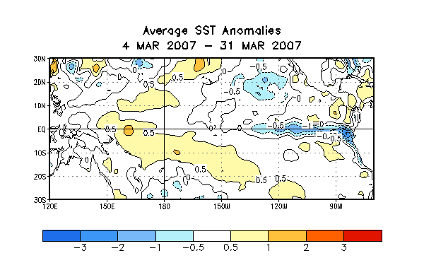

Figura 1. Promedio de las anomalías (°C) de la temperatura superficial del mar (TSM) para el
periodo de cuatro semanas 4-31 marzo 2007. Las anomalías de la TSM son calculadas
respecto a la media del periodo base 1971-2000. (Xue et al. 2003, J. Climate, 16, 1601-
1612).

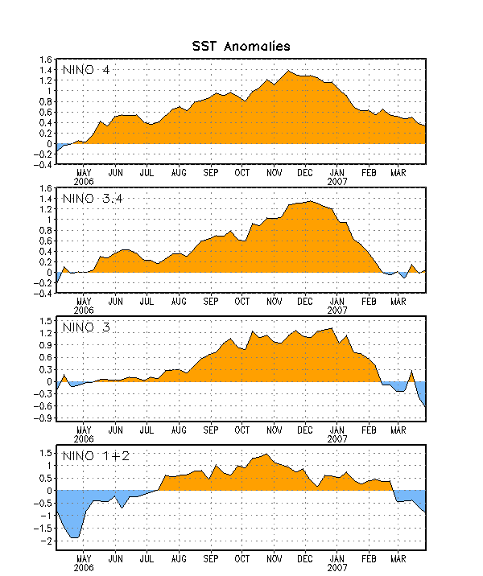

Figura 2. Series temporales de las desviaciones de TSM (°C) para las regiones Niño. Las desviaciones de la TSM son calculadas con respecto a la media del periodo base 1971-2000. (Xue et al. 2003, J. Climate, 16, 1601-1612).

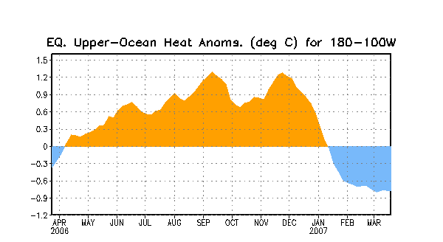

Figura 3. Anomalías del contenido de calor de las capas del océano próximas a la superficie a nivel ecuatorial; promediadas en la franja de longitudes 180°-100°O. Las anomalías del contenido de calor son calculadas como desviaciones de la media del periodo 1982-2004.

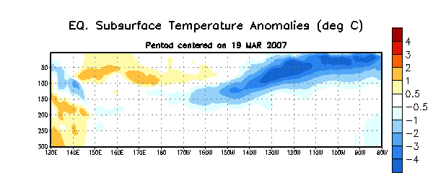

Figura 4. Sección tiempo-longitud de las temperaturas de las capas del océano próximas a la superficie a nivel ecuatorial (0-300m). Las anomalías del contenido de calor son calculadas como desviaciones de la media del periodo 1982-2004.

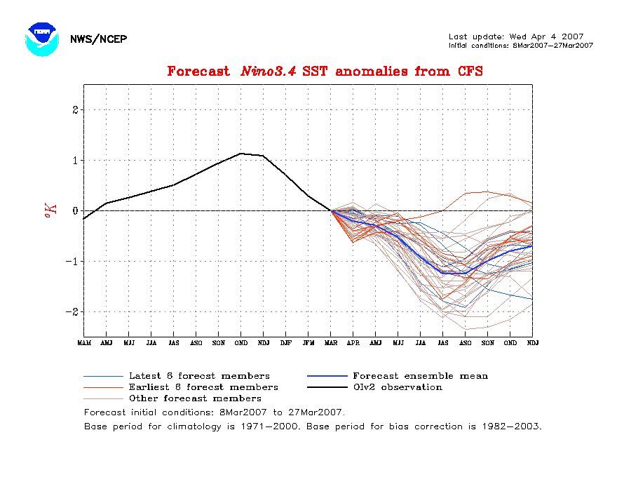
Figura 5. Pronóstico de anomalías de TSM (°C) para la región Niño 3.4, obtenido por el Sistema de Pronóstico del Clima (CFS) de NCEP.

